BOS项目笔记 第4天

今天内容安排：
1、区域批量导入功能
jQuery OCUpload（一键上传插件）、apache POI、pinyin4j
2、实现区域的分页查询
3、在表现层对分页代码重构
4、添加分区（combobox下拉框）
5、分区的组合条件分页查询
6、分区数据导出功能（将数据导出为excel或者word）

区域数据批量导入功能

一键上传插件使用
ajax不能做文件上传，文件上传必须提交表单
第一步：在jsp页面中引入插件的js文件
<script type="text/javascript" src="${pageContext.request.contextPath }/js/jquery.ocupload-1.1.2.js"></script>
第二步：在页面中提供任意一个元素
第三步：调用插件提供的upload方法，动态修改页面html代码
<script type="text/javascript">
$(function(){
$("#button-import").upload({
action: '${pageContext.request.contextPath}/regionAction_importXls.action',
name: 'myFile',
});
});
</script>

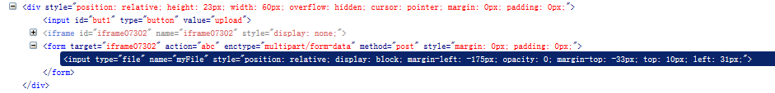

使用apache POI解析Excel文件
Apache POI是Apache软件基金会的开放源码函式库，POI提供API给Java程序对Microsoft Office格式档案读和写的功能。

/**
* apache POI 工具测试
*
* @author hehaiyang
*
*/
public class POITest {
@Test
public void test01() throws Exception {
HSSFWorkbook workbook = new HSSFWorkbook(new FileInputStream(new File("d:\\abc.xls")));
HSSFSheet sheet = workbook.getSheetAt(0);
for (Row row : sheet) {
String v1 = row.getCell(0).getStringCellValue();
String v2 = row.getCell(1).getStringCellValue();
String v3 = row.getCell(2).getStringCellValue();
String v4 = row.getCell(3).getStringCellValue();
String v5 = row.getCell(4).getStringCellValue();
System.out.println(v1 + " " + v2 + " " + v3 + " " + v4 + " " + v5 + " ");

}
}
}

在RegionAction中提供导入方法：
/**
* 批量导入方法
* @throws Exception
* @throws FileNotFoundException
*/
public String importXls() throws Exception{
String flag = "1";
try {
//使用POI解析Excel文件
HSSFWorkbook workbook = new HSSFWorkbook(new FileInputStream(myFile));
//忽略第一行，从第二行开始读取

//获得第一个sheet页
HSSFSheet sheet = workbook.getSheetAt(0);
List<Region> list = new ArrayList<Region>();

for (Row row : sheet) {
int rowNum = row.getRowNum();
if (rowNum == 0) {
//忽略第一行：标题行
continue;
}
String id = row.getCell(0).getStringCellValue();
String province = row.getCell(1).getStringCellValue();
String city = row.getCell(2).getStringCellValue();
String district = row.getCell(3).getStringCellValue();
String postcode = row.getCell(4).getStringCellValue();
Region region = new Region(id, province, city, district, postcode, null, null, null);
list.add(region);
}
regionService.saveBatch(list);
} catch (Exception e) {
flag = "0";
}
ServletActionContext.getResponse().setContentType("text/html;charset=UTF-8");//告诉浏览器解析数据的格式
ServletActionContext.getResponse().getWriter().print(flag);
return NONE;
}

使用Pinyin4J工具类生成简码和城市编码（工具类的缺点就是：不能解决多音字的问题）
@Test
public void test01(){
String province = "河北省";
String city = "石家庄市";
String district = "长安区";
//城市编码(城市拼音组成的字符串)--->>shijiazhuang
city = city.substring(0, city.length() - 1);
String[] stringToPinyin = PinYin4jUtils.stringToPinyin(city);
String citycode = StringUtils.join(stringToPinyin, "");
System.out.println(citycode);

//简码---->>HBSJZCA
province = province.substring(0, province.length() - 1);
district = district.substring(0, district.length() - 1);
String info = province + city + district;//河北石家庄长安
String[] headByString = PinYin4jUtils.getHeadByString(info);
String shortcode = StringUtils.join(headByString, "");
System.out.println(shortcode);

}

重构分页查询代码（多个Action当中的分页代码很冗余）
- 在BaseAction中抽取PageBean对象
- 在BaseAction中提供setPage和setRows方法
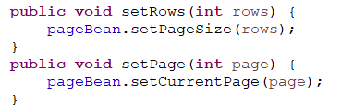
- 在BaseAction中抽取条件查询对象
- 在BaseAction的构造方法中创建条件查询对象，并注入给PageBean对象
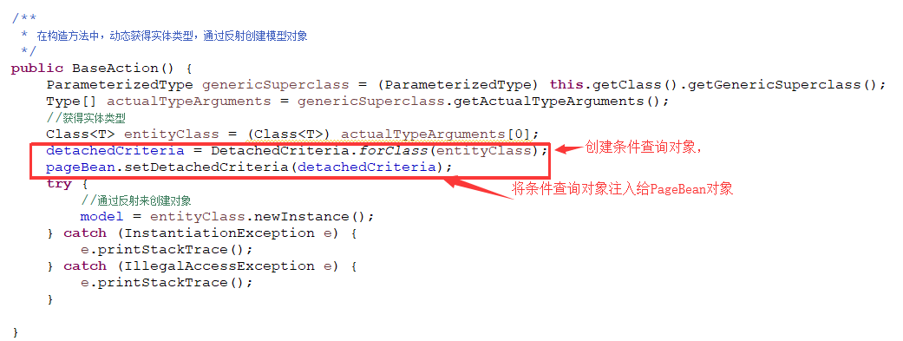
- 在BaseAction中抽取将PageBean对象转为json数组的方法
/**
* 将PageBean对象转化成json
* @throws IOException
*/
public void writePageBean2Json(PageBean pageBean,String[] excludes) throws IOException{
//将pageBean对象转化成json对象返回
JsonConfig jsonConfig = new JsonConfig();
//利用jsonConfig对json序列化的对象进行设置，排除一些不需要进行序列化的属性
jsonConfig.setExcludes(excludes);
JSONObject jsonObject = JSONObject.fromObject(pageBean, jsonConfig);
String json = jsonObject.toString();
ServletActionContext.getResponse().setContentType("text/html;charset=UTF-8");
ServletActionContext.getResponse().getWriter().print(json);
}

- 在StaffAction中分页方法
/**
* 分页查询方法
* @throws IOException
*/
public String pageQuery() throws IOException{

staffService.pageQuery(pageBean); //最终使用的是BaseDao当中的query方法
this.writePageBean2Json(pageBean, new String[]{"currentPage","detachedCriteria","pageSize"});
return NONE;
}

添加分区
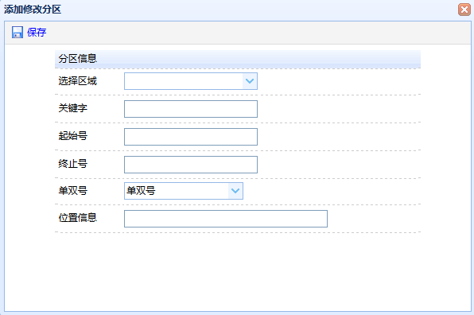
第一步：使用combobox展示区域数据到下拉框中
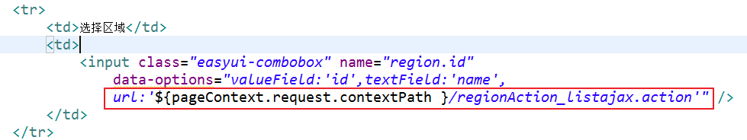
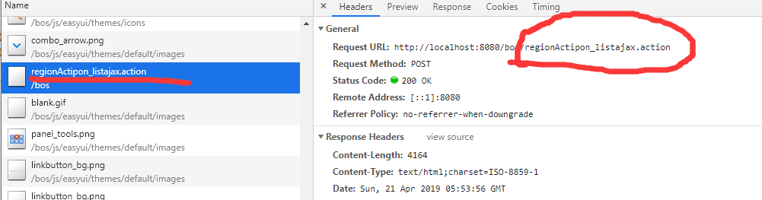
第二步：在RegionAction中提供listajax方法，查询所有的区域数据，返回json数据
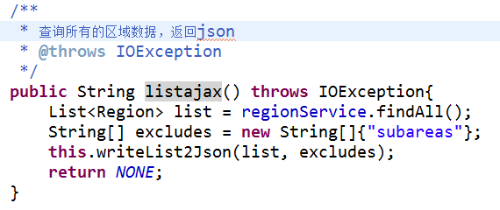
Region类当中没有name属性。为了使返回的json中含有name字段，需要在Region类中提供getName方法，将省、市、区数据进行拼接。
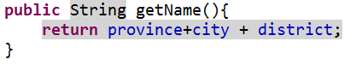
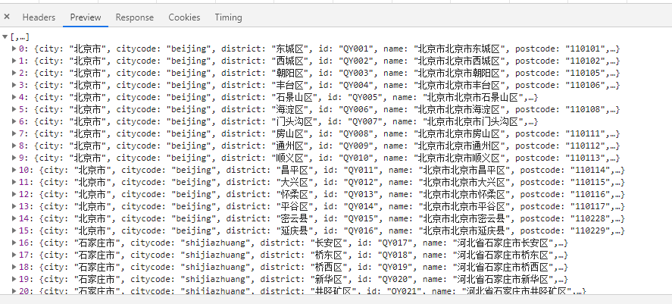

分区组合条件分页查询
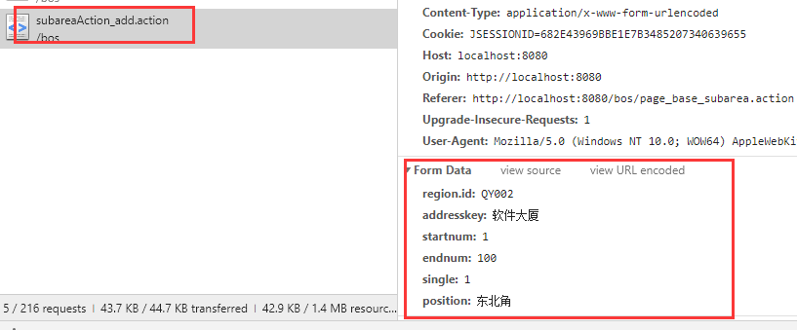
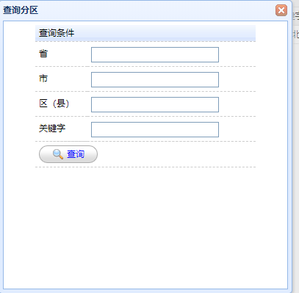
第一步：为查询按钮绑定事件，调用datagrid的load方法，重新发起ajax请求，并且在输入框提交参数，提交完成之后关闭查询窗口。
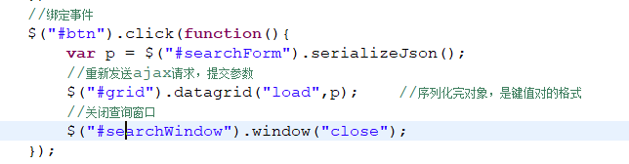
第二步：提供将表单输入项序列化为json对象的工具方法
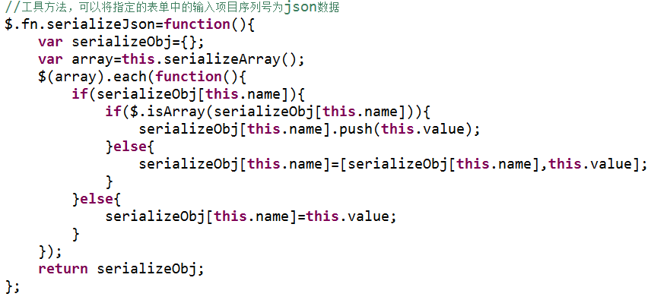

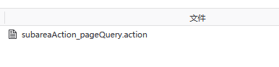
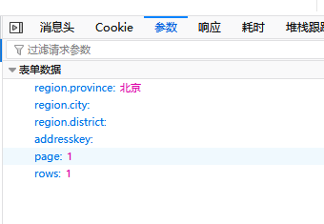
第三步：修改SubareaAction中的分页查询方法，封装分页查询的条件
public String pageQuery() throws IOException{
//在查询之前需要封装条件
DetachedCriteria detachedCriteria2 = pageBean.getDetachedCriteria();
String addresskey = model.getAddresskey();
Region region = model.getRegion();
if (StringUtils.isNotBlank(addresskey)) {
//按照地址关键字进行查询
detachedCriteria2.add(Restrictions.like("addresskey", addresskey));
}

if (region != null) {
//因为省市区这些数据不在Subarea表当中，而在Region当中，所以需要多表关联查询
//创建别名，用于多表关联查询（这边没有像hql语句那样的对象导航）
detachedCriteria2.createAlias("region", "r");
String province = region.getProvince();
String city = region.getCity();
String district = region.getDistrict();

if (StringUtils.isNotBlank(province)) {
//按照省进行模糊查询
detachedCriteria2.add(Restrictions.like("r.province", "%"+province+"%"));
}
if (StringUtils.isNotBlank(city)) {
//按照省进行模糊查询
detachedCriteria2.add(Restrictions.like("r.city", "%"+city+"%"));
}
if (StringUtils.isNotBlank(district)) {
//按照省进行模糊查询
detachedCriteria2.add(Restrictions.like("r.district", "%"+district+"%"));
}
}

subareaService.pageQuery(pageBean);
String[] excludes = new String[]{"currentPage","pageSize","detachedCriteria","decidedzone","subareas"};
this.writePageBean2Json(pageBean, excludes);
return NONE;
}

分区数据导出功能
导出Excel文件提供客户下载。
第一步：为“导出”按钮绑定事件
第二步：在Action中提供导出方法
/**
* 使用POI工具写入Excel文件，提供文件导出功能
* @throws IOException
*/
public String exportXls() throws IOException {
//查询出所有的分区
List<Subarea> list = subareaService.findAll();
// 在内存中创建一个Excel文件，通过输出流写到客户端提供下载
HSSFWorkbook workbook = new HSSFWorkbook();
// 创建一个sheet页
HSSFSheet sheet = workbook.createSheet("分区数据信息");
// 创建标题行
HSSFRow headRow = sheet.createRow(0);
headRow.createCell(0).setCellValue("分区编号");
headRow.createCell(1).setCellValue("区域编号");
headRow.createCell(2).setCellValue("地址关键字");
headRow.createCell(3).setCellValue("省市区");

for (Subarea subarea : list) {
HSSFRow dataRow = sheet.createRow(sheet.getLastRowNum() + 1);
dataRow.createCell(0).setCellValue(subarea.getId());
dataRow.createCell(1).setCellValue(subarea.getRegion().getId());
dataRow.createCell(2).setCellValue(subarea.getAddresskey());
Region region = subarea.getRegion();
dataRow.createCell(3).setCellValue(region.getProvince()+region.getCity()+region.getDistrict());
}

String filename = "分区数据.xls";
//agent为浏览器类型，从请求消息头当中获得浏览器信息
String agent = ServletActionContext.getRequest().getHeader("User-Agent");
filename = FileUtils.encodeDownloadFilename(filename, agent);
//文件输出流
ServletOutputStream out = ServletActionContext.getResponse().getOutputStream();
String contentType = ServletActionContext.getServletContext().getMimeType(filename);
//消息响应头
ServletActionContext.getResponse().setContentType(contentType);
//以附件的形式进行文件下载
ServletActionContext.getResponse().setHeader("content-disposition", "attchment;filename="+filename);
workbook.write(out);
return NONE;
}

后期调试使用火狐浏览器，谷歌太难搞了！！！

